**SCRIPT DEL PROCESO DE ADMINISTRACIÓN DE UN PROYECTO**



**INTEGRANTES:**

**Alonso Pérez Antonio**

**Jiménez Rodríguez Lizet**

**Larios Soto Kay**

**Téllez González Kevin**

**PROFESOR:**

**Omar Téllez Barrientos**

**ASIGNATURA:**

**Integradora**

**Blue Sky**

**Pet Sitting**



Índice de Contenido

Información del proyecto 3

Ciclo de vida del proyecto 3

Alcance y Restricciones 3

Objetivos del proyecto de T.I. 3

Objetivo general 3

Objetivos específicos 3

Estructura de Desglose de Trabajo (EDT) 3

Equipo de Trabajo 3

Actividades del proyecto de T.I. 4

Cronograma 4

Administración de los costos del proyecto de T.I. 4

RECURSOS TÉCNICOS Y TECNOLÓGICOS 4

RECURSOS HUMANOS 5

OTROS GASTOS 5

TOTALES DE LOS COSTOS DE PROYECTO 5

Alternativas de Inversión 6

Matriz de Asignación. 6

Plan de Adquisiciones 6

Stakeholders 7

Stakeholders Externos 7

Stakeholders Internos 7

Gestión de Riesgos 8

Métodos de Comunicación Interna 10

Outsourcing 10

Cierre de Proyecto 11

Encuesta de satisfacción al cliente 12

# Información del proyecto

Explicar en qué consiste el proyecto, ¿Qué van a realizar? ¿Para qué lo van a realizar? Y ¿Cómo lo van a realizar?

# Ciclo de vida del proyecto

Redactar en qué consiste el ciclo de vida de su proyecto, ¿Cuál fue la metodología que usaron? y qué se realiza en cada etapa.

# Alcance y Restricciones

Describir ampliamente que hará su proyecto (Alcance) y que no hará (Restricciones)

# Objetivos del proyecto de T.I.

## Objetivo general

Definir el objetivo general del proyecto en general.

## Objetivos específicos

Explicar los objetivos específicos, ejemplo:

1. Implementar la aplicación a partir de Android 4.4

# Estructura de Desglose de Trabajo (EDT)

Colocar aquí el EDT Completo

# Equipo de Trabajo

Colocar aquí el organigrama y las actividades que desarrolla cada uno de los perfiles del equipo de trabajo en el proyecto

# Actividades del proyecto de T.I.

* Identificar las actividades requeridas en la realización de un proyecto de T. I.
* Establecer las actividades y sus tiempos de un proyecto de T. I

## Cronograma

Colocar aquí su cronograma de actividades

# Administración de los costos del proyecto de T.I.

## RECURSOS TÉCNICOS Y TECNOLÓGICOS

|  |  |  |  |  |
| --- | --- | --- | --- | --- |
| **Nombre del** **Descripción** **recurso**  **Técnico** | | **Cantidad** | **Costo**  **Unitario** | **Costo total** |
|  |  |  |  |  |
|  |  |  |  |  |
|  |  |  |  |  |
|  | |  |  |  |

## RECURSOS HUMANOS

|  |  |  |  |  |
| --- | --- | --- | --- | --- |
| **Puesto** | **Actividades** | | **Sueldo**  **Mensual** | **Total** |
|  |  |  |  |  |
|  |  |
|  | |  |  |  |

## OTROS GASTOS

|  |  |  |  |  |
| --- | --- | --- | --- | --- |
| **Nombre del objeto** | **Descripción**  **Cantidad** | | **Precio**  **Unitario** | **Precio Total** |
|  |  |  |  |  |
|  |  |  |  |  |
|  |  |  |  |  |
|  |  |  |  |  |

## TOTALES DE LOS COSTOS DE PROYECTO

|  |  |
| --- | --- |
| **Nombre de recursos** | **Total** |
| Técnicos y Tecnológicos |  |
| Humanos |  |
| Otros |  |
| **TOTAL** |  |

# Alternativas de Inversión

Describir aquí cuales son las alternativas de inversión a su proyecto (que patrocinios u otros métodos van a implementar para tener mayores ingresos.

Responder las preguntas: ¿Qué costo tiene tu proyecto? ¿En cuánto lo venderías? ¿En cuánto lo cederías, con todo y derechos para deslindarte de tu proyecto y que alguien más lo explote? JUSTIFICAR SUS RESPUESTAS

# Matriz de Asignación.

Colocar aquí la matriz de asignación.

# Plan de Adquisiciones

El plan de adquisiciones y contrataciones es un formato que describe y documenta todas las compras y recursos que serán necesarios para el desarrollo del proyecto. Los pasos para elaborarlo son los siguientes:

1. Se incluyen todos los objetivos y la obtención de recursos.
2. Designar quienes serán las personas encargadas de realizar las compras para el proyecto.
3. Justificación de las compras se describen las razones del porque son necesarios los materiales.
4. Línea de tiempo la cual es un cronograma donde se identifican las compras necesarias a lo largo del proyecto
5. Selección de proveedores en este paso se cotizan los productos y se eligen los más convenientes.
6. Lista de tareas es el formato donde se contemplan todas las compras de manera detallada.

# Stakeholders

## Stakeholders Externos

|  |  |  |
| --- | --- | --- |
| Número | Organización / Persona | Descripción |
|  |  |  |
|  |  |  |
|  |  |  |
|  |  |  |
|  |  |  |
|  |  |  |

## Stakeholders Internos

|  |  |  |
| --- | --- | --- |
| NÚMERO | Organización/persona | Descripción |
| 1 | **Proveedores de comunicación** | **Tener mínimo un enlace que servicio de internet de banda ancha y telefonía.** |
| 2 | **Proveedores de Hardware** | **Tener proveedores que ofrezcan buenos**  **equipos de tecnología que ayuden al desarrollo del proyecto.** |
| 3 | **Accionistas** | **Wiskas como principal accionista de alimento para la fase de pruebas e implementación.** |
| 4 | **Consultorías** | **Principalmente capacitadores que ayuden al**  **aprendizaje de nuevas tecnologías para aplicarlo en el proyecto.** |

# Gestión de Riesgos

La gestión del riesgo se define como el proceso de identificar, analizar y responder a los factores de riesgo a lo largo de la vida de un proyecto o dentro de una empresa, en beneficio de sus objetivos, así como de las acciones preventivas, correctivas y reductivas correspondientes que deben implementarse.

Los riesgos se pueden prevenir utilizando los sistemas de gestión de riesgos, ya que estos están diseñados para hacer más que solo identificar el riesgo, esto se logra mediante:

* Prevención: Eliminación de una amenaza específica.
* Mitigación: Reducción del valor monetario estimado de un riesgo al reducir la probabilidad de ocurrencia.
* Aceptación: Aceptar las consecuencias del riesgo.

COLOCAR EN LAS SIGUIENTES TABLAS LOS RIESGOS QUE CONSIDEREN NECESARIOS, MÍNIMO 8 POR TABLA

|  |  |  |  |  |  |  |  |  |
| --- | --- | --- | --- | --- | --- | --- | --- | --- |
| Riesgos del Personal | | | | | | | | |
| ID | **Riesgo** | **Impacto**  **(1-3)** | **Probabilidad**  **(1-3)** | **Prioridad**  **(1-3)** | **Consecuencias** | **Tipo de riesgo** | | |
| **Alto** | **Medio** | **Bajo** | |
| 1 | Fallecimiento | 1 | 3 | 3 | Seguro de vida y retraso en proyecto | Medio | | |
| 2 | Enfermedad | 2 | 2 | 3 | Falta de recurso, retraso de actividades | Medio | | |
| 3 | vacaciones | 2 | 3 | 3 | Retraso de actividades | Medio | | |
| 4 | Problema familiar | 2 | 3 | 3 | Retraso de actividades | Medio | | |
| 5 | Renuncia | 1 | 2 | 1 | Sobre cargo de trabajo | Medio | | |

|  |  |  |  |  |  |  |  |  |
| --- | --- | --- | --- | --- | --- | --- | --- | --- |
| Riesgos de Equipamiento | | | | | | | | |
| ID | **Riesgo** | **Impacto**  **(1-3)** | **Probabilidad**  **(1-3)** | **Prioridad**  **(1-3)** | **Consecuencias** | **Tipo de riesgo** | | |
| **Alto** | **Medio** | **Bajo** | |
| 1 | Daño en servidores | 1 | 3 | 1 | Se caen los sistemas y se detiene la producción | Alto | | |
| 2 | Saturación de DDS | 2 | 3 | 1 | Se satura los discos y se alentan los sistemas | Medio | | |
| 3 | Equipos obsoletos | 1 | 2 | 1 | Problemas en el desarrollo del sistema | Medio | | |
| 4 | Cables de red rotos | 1 | 2 | 1 | Sin acceso a la información de internet y de aplicativos empresariales | Alto | | |
| 5 | Saturación de red | 1 | 2 | 2 | Lentitud en la conexión con los servidores o bases de datos | Medio | | |
| 6 |  |  |  |  |  |  | | |
| 7 |  |  |  |  |  |  | | |
| 8 |  |  |  |  |  |  | | |

|  |  |  |  |  |  |  |  |  |
| --- | --- | --- | --- | --- | --- | --- | --- | --- |
| Riesgos del Cliente | | | | | | | | |
| ID | **Riesgo** | **Impacto**  **(1-3)** | **Probabilidad**  **(1-3)** | **Prioridad**  **(1-3)** | **Consecuencias** | **Tipo de riesgo** | | |
| **Alto** | **Medio** | **Bajo** | |
| 1 | Cambios inesperados en los requisitos | 1 | 1 | 1 | Reorganización de actividades y recursos | Alto | | |
| 2 | Problemas económicos | 1 | 3 | 2 | Detención de proyectos por falta de pagos | Alto | | |
| 3 | Cambio de prioridades de entregables | 1 | 2 | 3 | Reorganización de recursos para nuevos proyectos con mayor prioridad | Medio | | |
| 4 | Descontento con entregables | 1 | 2 | 1 | Reingeniería para poder mejorar entregables | Alto | | |
| 5 | Alza del dólar | 3 | 3 | 3 | Perdida económica | Medio | | |
| 6 | Perdida de franquicias | 2 | 1 | 2 | El cliente no tendrá suficientes fondos para cubrir el contrato | Alto | | |
| 7 |  |  |  |  |  |  | | |
| 8 |  |  |  |  |  |  | | |

|  |  |  |  |  |  |  |  |  |
| --- | --- | --- | --- | --- | --- | --- | --- | --- |
| Riesgos Tecnológicos | | | | | | | | |
| ID | **Riesgo** | **Impacto**  **(1-3)** | **Probabilidad**  **(1-3)** | **Prioridad**  **(1-3)** | **Consecuencias** | **Tipo de riesgo** | | |
| **Alto** | **Medio** | **Bajo** | |
| 1 | Las nuevas herramientas de  programación no  producen el desempeño prometido | 2 | 2 | 1 | Retraso en las actividades y entregables | Medio | | |
| 2 | Los recursos no están  disponibles en su momento | 1 | 2 | 1 | Retraso en el proyecto y descontento con el cliente | Alto | | |
| 3 | Interfaz del desarrollo gráficos inestable | 1 | 3 | 1 | Utilización de recursos extra para estabilizar el tema | Medio | | |
| 4 | Retraso en la infraestructura del  hardware o software | 1 | 2 | 1 | No habrá acceso a la plataforma y será imposible interactuar con el mismo | Medio | | |
| 5 | Fallo en el suministro de  energía del producto | 1 | 3 | 1 | La productividad será detenida y harán retrasos del entregable | Alto | | |

|  |  |  |  |  |  |  |  |  |
| --- | --- | --- | --- | --- | --- | --- | --- | --- |
| Riesgos de Entrega | | | | | | | | |
| ID | **Riesgo** | **Impacto**  **(1-3)** | **Probabilidad**  **(1-3)** | **Prioridad**  **(1-3)** | **Consecuencias** | **Tipo de riesgo** | | |
| **Alto** | **Medio** | **Bajo** | |
| 1 | Entrega a destiempo | 1 | 3 | 1 | Penalización por incumplimiento de contrato | Medio | | |
| 2 | Proyecto incompleto | 1 | 3 | 1 | Descontento por parte de cliente y penalización por falta a cláusulas de contrato | Bajo | | |
| 3 | Retraso en algún área | 1 | 3 | 1 | Trabajo extra para algunas áreas | Bajo | | |
| 4 | Inestabilidad | 1 | 3 | 1 | Aumento de horas para estabilizar algún modulo | Medio | | |
| 5 | Carece de calidad | 1 | 3 | 1 | Retraso de entregables para mejorar proyecto | Bajo | | |
| 6 | Perdida de recursos humanos | 1 | 3 | 1 | Aumento en el trabajo con la cantidad disponible de recursos. | Medio | | |

|  |  |  |  |  |  |  |  |  |
| --- | --- | --- | --- | --- | --- | --- | --- | --- |
| Riesgos de Administración del Proyecto | | | | | | | | |
| ID | **Riesgo** | **Impacto**  **(1-3)** | **Probabilidad**  **(1-3)** | **Prioridad**  **(1-3)** | **Consecuencias** | **Tipo de riesgo** | | |
| **Alto** | **Medio** | **Bajo** | |
| 1 | Falta de documentación | 1 | 3 | 1 | El cliente no conocerá bien el proceso de su producto | Medio | | |
| 2 | Carencia de análisis | 1 | 3 | 1 | Un mal desarrollo del proyecto | Medio | | |
| 3 | Poco seguimiento al proyecto | 1 | 3 | 1 | Actividades a destiempo mala organización | Medio | | |
| 4 | Mala organización entre áreas de trabajo | 1 | 2 | 1 | El proyecto no llevara un control de integración | Medio | | |
| 5 | Fechas incumplidas | 2 | 3 | 2 | Incremento de trabajo y descontento del cliente | Medio | | |
| 6 | Poca interacción con el cliente | 1 | 3 | 1 | Requerimientos poco funcionales, mala organización | Medio | | |

3

# Métodos de Comunicación Interna

es aquella dirigida al cliente interno, es decir, al trabajador. Nace como respuesta a las nuevas necesidades, de las compañías de motivar a su equipo humano y retener a los mejores en un entorno empresarial donde el cambio es cada vez más rápido. La comunicación interna permite:

• Construir una identidad de la empresa en un clima de confianza y motivación. • Informar individualmente a los empleados.

• Hacer públicos los logros conseguidos por la empresa

• Promover una comunicación a todas las escalas

• Permitirle a cada uno expresarse ante la dirección general, cual sea su posición, en la escala jerárquica de la organización

1. Tablones de anuncios
2. Cartas al personal
3. Correo electrónico
4. Periódico interno
5. Reuniones de información
6. Entrevista individual
7. Buzón de sugerencias
8. Programa de sugerencias
9. Revistas
10. Comerciales en pantallas

# Outsourcing

 El outsourcing o tercerización es la práctica de obtener bienes y servicios de un proveedor extranjero. Esto se usa más comúnmente en industrias donde hay escasez de mano de obra para puestos particulares o donde el costo de la mano de obra es demasiado alto. Por ejemplo, desarrolladores de software o diseñadores.

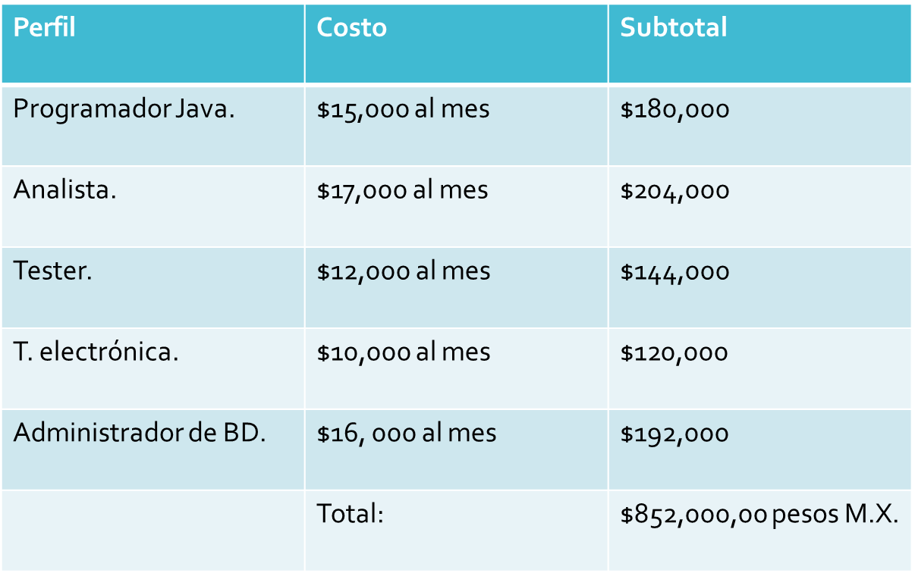

# Cierre de Proyecto

EDITAR CONFORME A SU PROYECTO (LOGOS AQUÍ)

Edo. Méx, Tecámac, 9 de Agosto del 2017

A quien corresponda:

Público en general.

Por medio de la presente se les informa que el día 15 de noviembre del año 2019 se da por terminado y liberado de manera definitiva el proyecto llamado Pet Sitting realizado por la empresa Sky Blue

El cual tuvo un periodo de 10 meses

El proyecto Pet Sitting se entrega con sus módulos funcionando en su totalidad los cuales son los siguientes:

* Entregables: Pagina Web, Aplicación de escritorio, dispensador de alimento para mascotas domésticas con accesorios, manual de usuario.
* Página Web en la cual se obtiene el instalador de escritorio para la interacción con el dispensador.
* Aplicación de escritorio: en la cual se realizará la configuración de manera práctica para despachar la comida de la mascota.
* Dispensador: Función principal es despachar el alimento exacto a la mascota conectado con una placa de Arduino previamente configurada
* La empresa Pet Sitting le ofrece al cliente las siguientes garantías:
  + Cantidad exacta de acuerdo con la información proporcionada por el cliente
  + Material de calidad y resistente
  + Fácil manejo
  + Soporte técnico
* Los datos personales del cliente estarán solo a disposición de la empresa y no se usarán para otros fines de lucro.

Documentación del proyecto: La cual contiene toda la información de manera detalla para el correcto uso de la aplicación, esta información contiene diagramas, casos de uso, diseño de interfaces para comprender mejor el funcionamiento de la misma.

# Encuesta de satisfacción al cliente

Se realizo el cuestionario correspondiente para saber las necesidades que el cliente requiere o más le llama la atención.

<https://docs.google.com/forms/d/e/1FAIpQLScM8wuFFBtDWVDCRKhgSOY-aj6DlxO5Lc0dhUILwwLDJKnPdQ/viewform?usp=sf_link>





